广西壮族自治区住房和城乡建设厅
文件
广西壮族自治区总工会

桂建工〔2016〕6号

自治区住房城乡建设厅 自治区总工会关于开展
2016年全区重点工程建设劳动竞赛
评选表彰工作的通知

各市住房城乡建设系统各委（局）、总工会，广西建工集团、驻邕各中建企业，厅机关各处（室）、厅属各单位：
为加快全区重点工程建设进度，确保工程质量，锻炼职工队伍，根据《关于印发“十三五”期间全区重点工程建设劳动竞赛实施办法（修订稿）的通知》（桂建工〔2016〕5号），现就开展2016年全区重点工程建设劳动竞赛先进单位、优胜班组和优秀建设者评选表彰工作的有关事项通知如下：
一、评选表彰项目
全区重点工程建设劳动竞赛设先进单位、优胜班组和优秀建设者三项奖励，分别授予“全区重点工程建设劳动竞赛先进单位”、“全区重点工程建设劳动竞赛优胜班组”、“全区重点工程建设劳动竞赛优秀建设者”荣誉称号，颁发奖牌、荣誉证书。在此基础上坚持优中选优，对事迹特别突出的先进单位、优胜班组和优秀建设者，按程序申请授予“广西五一劳动奖状”、“广西工人先锋号”、“广西五一劳动奖章”荣誉称号。
二、评选表彰数量
全区共评选表彰15个先进单位、30个优胜班组、30名优秀建设者。原则上南宁市推荐4个先进单位、6个优胜班组、6名优秀建设者，柳州市、桂林市分别推荐2个先进单位、4个优胜班组、4名优秀建设者，其他各市、广西建工集团、驻邕各中建企业和厅属单位分别推荐1个先进单位、2个优胜班组、2名优秀建设者。事迹过硬、确实优秀的可以多申报推荐，由全区重点工程建设劳动竞赛组委会综合衡量、择优评选、考核审定。
三、评选表彰范围
（一）先进单位奖：主要授予全区重点工程建设施工单位和投资开发、勘察设计、监理单位，坚持以施工单位项目部为主，原则上不少于60%。
（二）优胜班组奖：主要授予全区重点工程建设施工单位作业班组和投资开发、勘察设计、监理单位业务处（科、室），坚持以施工单位作业班组为主，原则上不少于60%。
（三）优秀建设者奖：主要授予参加全区重点工程建设的参建职工和直接组织指导、监督管理工程建设和劳动竞赛的主管部门工作人员，坚持以项目经理（含）以下的一线施工人员、专业技术人员和农民工为主，原则上不少于60%。
四、评选考核标准
（一）拟评为“全区重点工程建设劳动竞赛先进单位”的企事业单位必须是：参加建设一年以上，成立了工会组织，制定有劳动竞赛方案，组织开展了各种活动，完成或超额完成当年施工任务，每个阶段性工程质量验收100%合格，没有发生安全生产死亡事故、严重违章违纪、拖欠工程款和农民工工资，以及群体性上访事件等问题，能够发挥行业领先、项目标杆的榜样引领和典型示范作用。
（二）拟评为“全区重点工程建设劳动竞赛优胜班组”的施工单位作业班组必须是：参加建设半年以上，制定有劳动竞赛方案，组织开展了各种活动，完成或超额完成分包的施工任务，每个阶段性工程质量验收100%合格，在整个工程建设中做出了突出贡献，或在班组考核中名列前茅，没有发生安全生产事故、严重违章违纪、拖欠农民工工资等问题，能够发挥先锋队、突击队的榜样引领和典型示范作用。
（三）拟评为“全区重点工程建设劳动竞赛优秀建设者”的一线职工必须是：参加重点工程建设一年以上，签订了劳动合同，参加了工会组织，在日常施工中做出突出贡献，或在技能竞赛、技术创新中取得优异成绩，没有违章违纪问题，在同类职工和本专业中堪称楷模，能够发挥突击手、技术能手的榜样引领和典型示范作用。
（四）拟授予“广西五一劳动奖状”、“广西工人先锋号”、“广西五一劳动奖章”荣誉称号的单位和个人，除符合上述条件外，须按照《广西五一劳动奖状、广西五一劳动奖章、广西工人先锋号专项评选管理工作暂行办法》的有关规定办理。
五、有关要求
（一）各推荐单位要按照《全区重点工程建设劳动竞赛实施办法》，坚持民主推荐、群众公认、组织把关的原则，自下而上层层评选，严格组织检查考核，切实把在行业内具有先进性、示范性、代表性的先进典型推荐出来。
（二）先进单位、优胜班组和优秀建设者的推荐审批表，请各单位自行从广西建设工会网站上下载，认真组织填写。先进事迹材料一定要实事求是，以具体详实的典型事例为主，坚持用事实说话。
（三）各单位可在接到通知后，先将拟参加评选活动的重点工程建设项目和联系方式，报送至自治区重点工程建设劳动竞赛组委会办公室（设在广西建设工会），以便及时沟通协调，加强检查指导，避免临近评选截止时间时仓促上报。
（四）请各单位于2016年10月28日之前将先进单位、优胜班组和优秀建设者推荐材料报送至自治区重点工程建设劳动竞赛组委会办公室审查，逾期未报送的视为自动放弃。
联系人：劳文，联系电话：0771—2366367，18878888269。
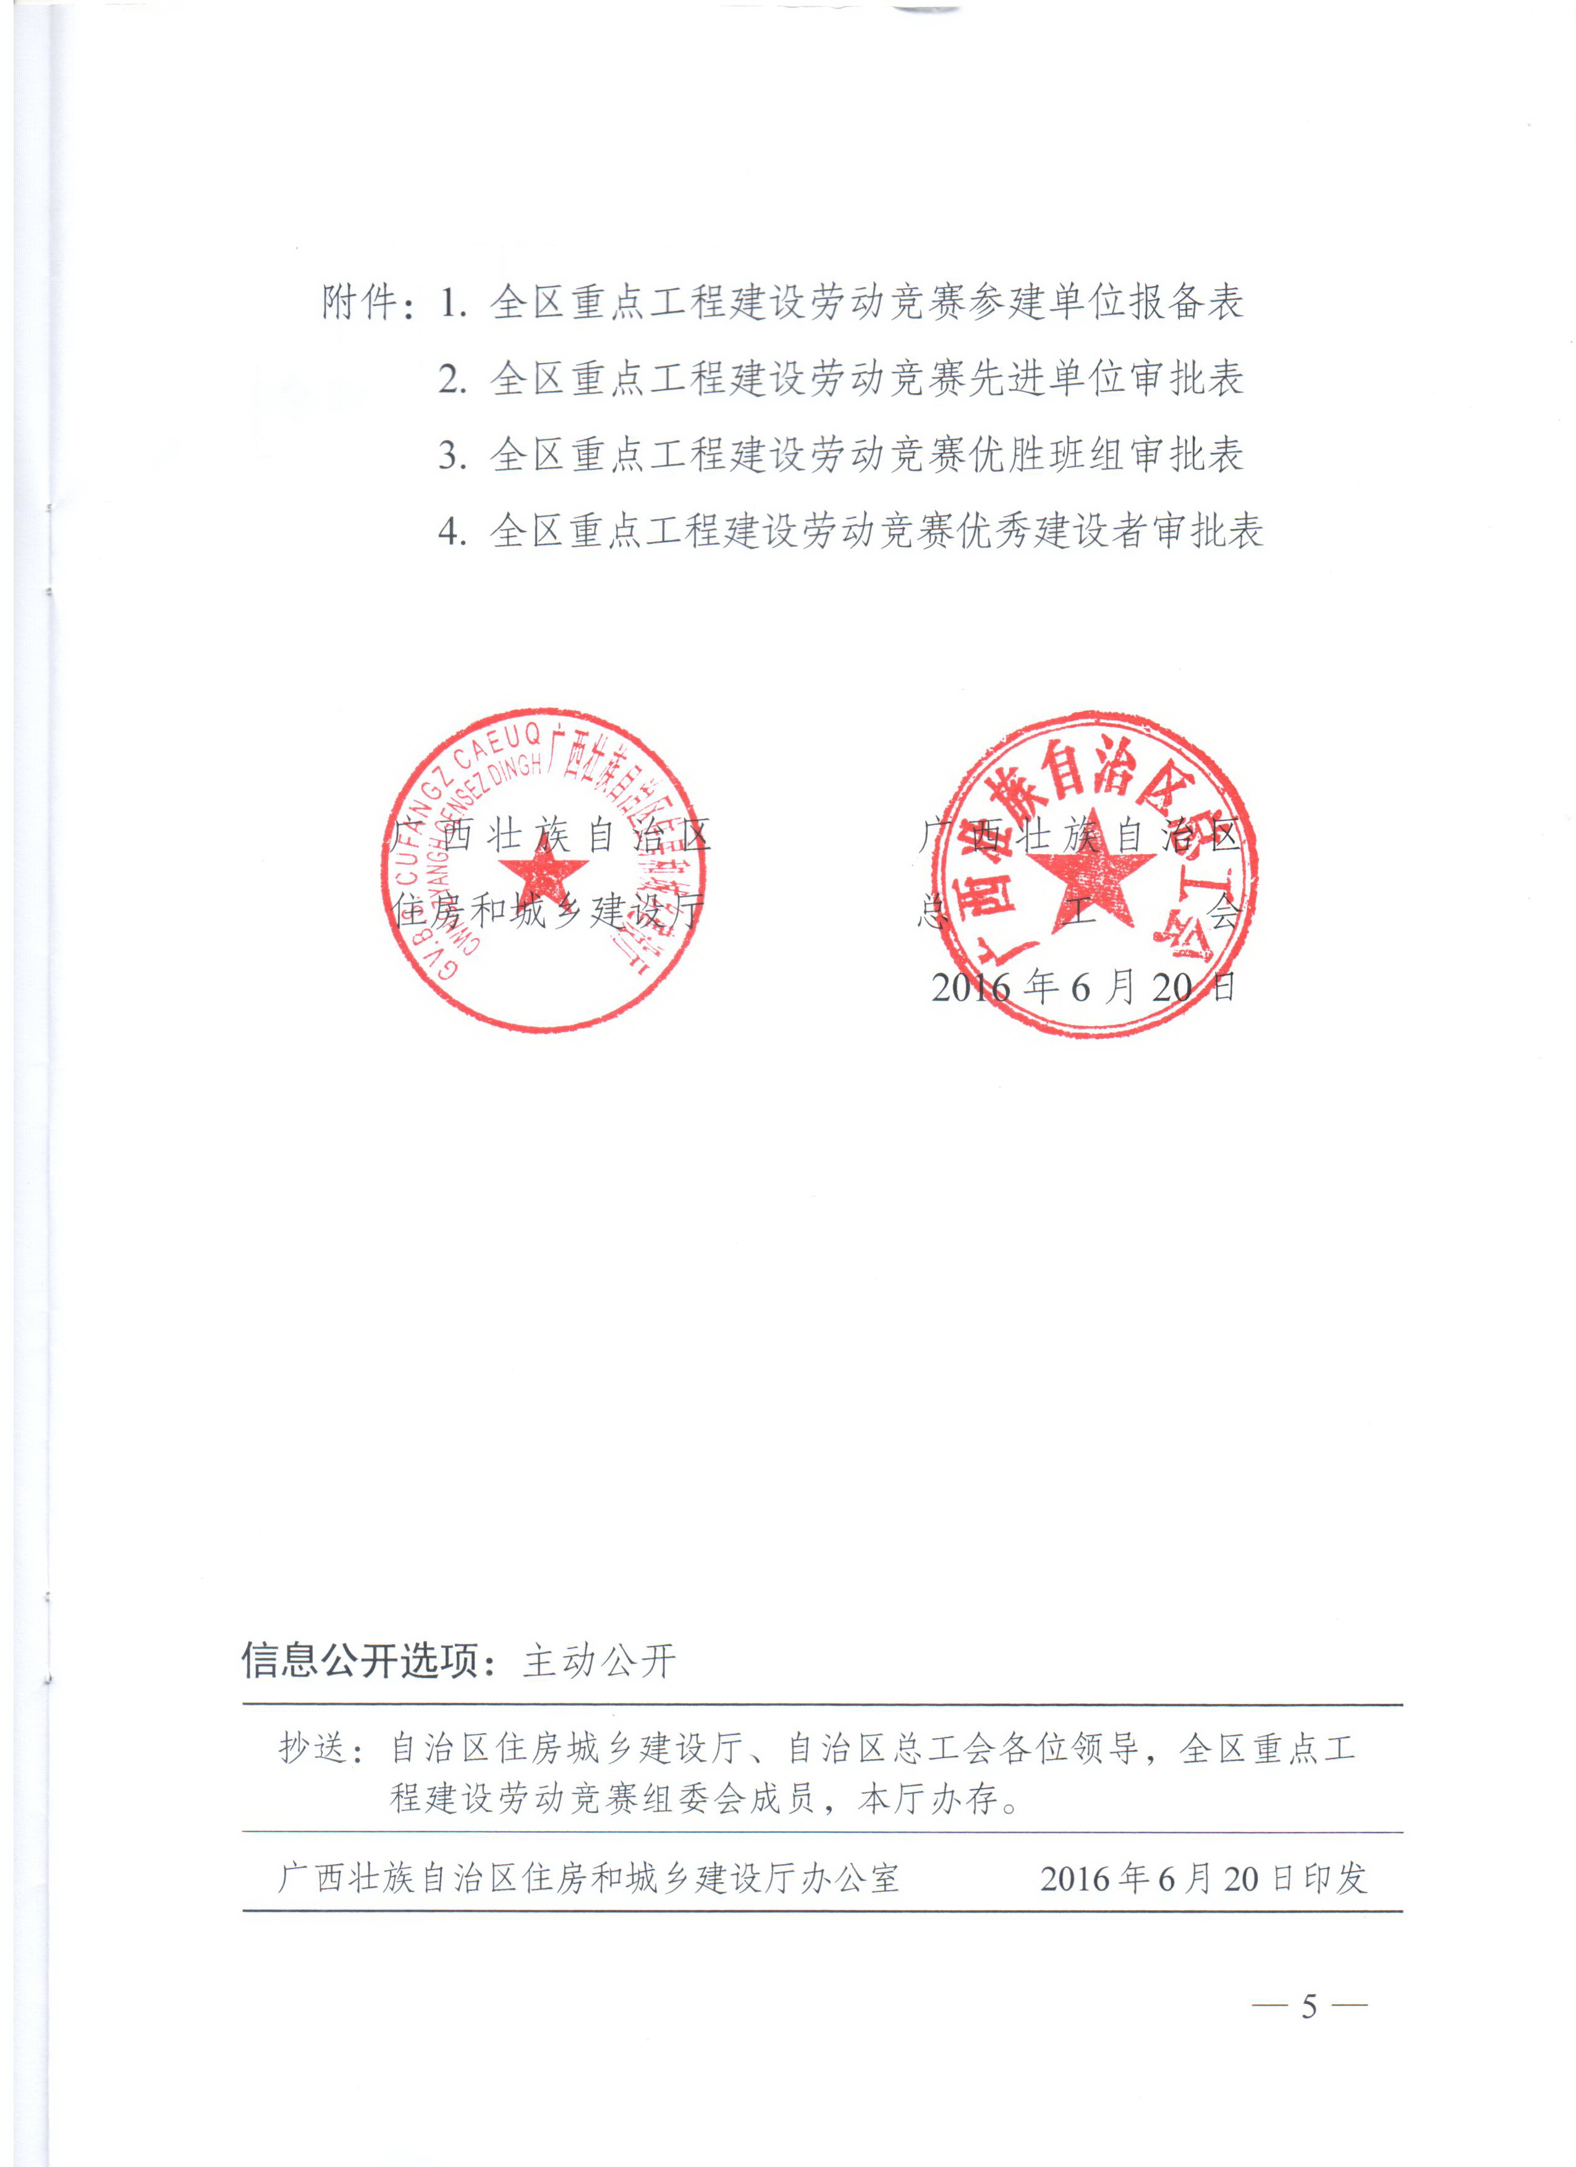
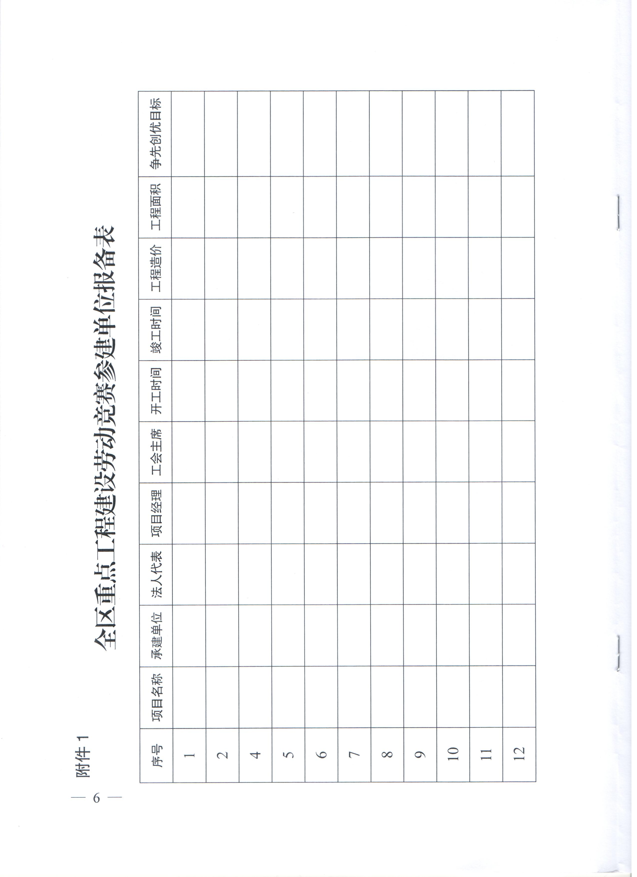

附件2

全区重点工程建设劳动竞赛先进单位审批表

单位名称 |  | 法人代表
项目名称 |  | 项目经理
主
要
事
迹

单位  工会  意见 | （盖章）  年 月 日 | 单位  党委  意见 | （盖章）  年 月 日
市建  设工  会意  见 | （盖章）  年 月 日 | 市住  房城  乡建  设部  门意  见 | （盖章）  年 月 日
广西建设工会意见 | （盖章）  年 月 日 | 自治  区住  房城  乡建  设厅  意见 | （盖章）  年 月 日
说明：此表一式3份，请复印使用，填表时文字要准确清楚。
附件3

全区重点工程建设劳动竞赛优胜班组审批表

单位名称 |  | 法人代表
班组名称 |  | 班组长姓名
项目名称
主
要
事
迹

所在  单位  工会  意见 | （盖章）  年 月 日 | 所在  单位  党委  意见 | （盖章）  年 月 日
市建  设工  会意  见 | （盖章）  年 月 日 | 市住  房城  乡建  设部  门意  见 | （盖章）  年 月 日
广西建设工会意见 | （盖章）  年 月 日 | 自治  区住  房城  乡建  设厅  意见 | （盖章）  年 月 日
说明：此表一式3份，请复印使用，填表时文字要准确清楚。
附件4

全区重点工程建设劳动竞赛优秀建设者审批表

姓名 |  | 性别 |  | 年龄 |  | 籍贯 |  | 政治  面貌
所在  单位 |  |  |  | 现任岗位
主
要
事
迹

所在  单位  工会  意见 | （盖章）  年 月 日 | 所在  单位  党委  意见 | （盖章）  年 月 日
市建  设工  会意  见 | （盖章）  年 月 日 | 市住  房城  乡建  设部  门意  见 | （盖章）  年 月 日
广西建设工会意见 | （盖章）  年 月 日 | 自治  区住  房城  乡建  设厅  意见 | （盖章）  年 月 日
说明：此表一式3份，请复印使用，填表时文字要准

